Vzor abstraktu pro konferenci OVZDUŠÍ V ČASE

John SMITH¹, Petr PLAMÍNEK^{1,2}, Jaroslav WEIS²

¹ První instituce, AV ČR, Praha, Česká Republika, email@institut.cz
² Druhý institut, Město, Země, email@network.com

Klíčová slova: Atmosférické aerosoly, Chemické složení, AMS, PM1

SUMMARY

Here is the English summary of presented contribution...
...
...end of the English summary.

ÚVOD

Pokud je abstrakt psán v češtině obsahuje před úvodem krátký souhrn v angličtině. Abstrakt je psán v jednom sloupci. Počet stránek je 1-4. Text je psán na formát A4 s následujícím odsazením okrajů: ze spodu a z vrchu 2,5 cm, vnitřní strana 3 cm a vnější strana 2 cm. Nastaví se zrcadlové okraje pro oboustraný tisk (Obr. 1). Text je psán jednoduchým řádkováním.

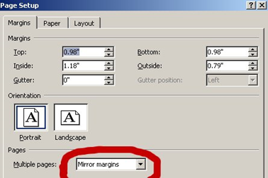
Obr. 1: Nastavení okrajů ve wordu

MetodIKA

V textu je použit font Cambria o velikosti 12 pt. Titulek je tučnými kapitálkami a vycentrován. Centrování se používá i pro jména autorů, adresy, klíčová slova a nadpisy jednotlivých sekcí, které by měly být zhruba následující: Úvod, Metodika, Výsledky a diskuse, Závěry, Poděkování a Literatura.

Výsledky, diskuse, závěry

Každý odstavec začíná odsazením a text je zarovnán do bloku.

V tabulkách se používají pouze horizontální linky (viz Tab. 2).

Tab. 2: Příklad tabulky
 | Dresden | Augsburg | Praha | Ljubljana | Chernivtsi
Aeros. průtok | 1 lpm | 0.5 lpm | 1 lpm | 1 lpm | 1 lpm
Teplota | 10-30 °C |  | 10 – 30 °C | 10-30 °C | 10-30 °C

Grafy je lepší vkládat jako obrázky (např. jpg, png) než přímo z Excelu, aby se předešlo „rozsypání“ textu. Ze stejného důvodu je lepší schemata exportovat také jako obrázky, než je kreslit přímo ve Wordu. Font v grafech by měl být dostatečně velký, aby byl text dobře čitelný. Sborník se tiskne na formát A5.

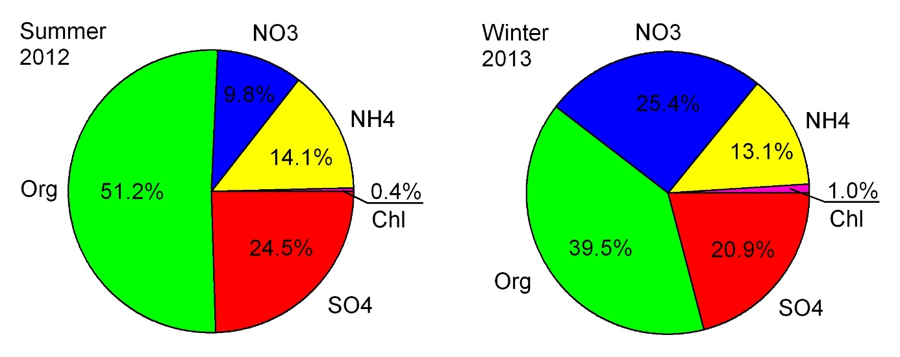Obr. 2: Vzor obrázku – průměrné relativní složení aerosolů

Příklad rovnice je zde:

, (1)

Literatura se odkazuje stylem (Paatero, 1999), Brunekreef - Holgate (2002) nebo jako Liu et al. (1997). Příklady formátování literatury jsou níže.

Poděkování

Autoři práce děkují za podporu grantu GA ČR P209/11/1342 atd…

Literatura

Brunekreef B., Holgate S. T., Air pollution and health, Lancet, 360, 1233-1243, (2002).
Liu, D., Rutherford, D., Kinsey, M., Prather, K., Real-time monitoring of pyrotechnically derived aerosol particles in the troposphere, Anal. Chem., 69, 1808-1814, (1997).
Paatero, P. The multilinear engine – a table-driven least squares program for solving multilinear problems, including the n-way parallel factor analysis model. J Comput Graph Stat. 1999;8:854–888.

Prosíme o zaslání souboru pod názvem Prijmeni_abstrakt_OvC2025 ve formátu .docx, aby byl dále editovatelný.

